**简单机械——作业**

**学校___________________班级_______________姓名_____________**

1．图1所示杠杆中，*F*的力臂*L*表示正确的是（ ）

O

*G*

*L*

*F*

O

*G*

*L*

*F*

*F*

O

*G*

*L*

O

*G*

*L*

*F*

图1

A

B

C

D

2．如图2所示是圆柱形铁桶横截面示意图，为了将铁桶滚上台阶，示意图中最省力的是（ ）



图2

A

B

C

D







3．如图3所示，由滑轮组与电动机组成电动提升装置。当三台型号相同的电动机转速相同时，有关重物被提升的速度，下列正确的是( )

图3

甲

*G*1

*G*2

乙

丙

*G*3

A．重物*G*1被提升得最快

B．重物*G*3被提升得最快

C．三个重物上升的速度相同

D．不知三个重物所受重力大小，无法判断

**二、多项选择题**（下列各小题均有四个选项，其中符合题意的选项均多于一个）

4．在图4所示的四种用具中，使用时属于费力杠杆的是（ ）

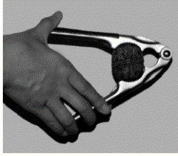

食品夹

核桃夹子

取碗夹子

瓶起子

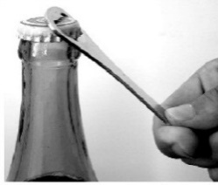

BA

CA

DA

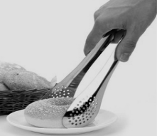

图4

AA

5．下列说法中错误的是（ ）

A．使用杠杆时，动力臂越长一定越省力 B．使用动滑轮一定可以省一半力

C．使用杠杆时，动力臂与阻力臂的比值越大一定越省力

D．使用滑轮组，既可以省力又可以改变力的方向

6．如图5所示，已知每个滑轮重均为50N，滑轮组下端挂有重为100N的物体B，滑轮组绳的末端通过定滑轮沿水平方向与物体A相连，物体A在绳的水平拉力作用下向右做匀速直线运动，在物体B下加挂重为90N的物体C后，用水平向左的力*F*拉动物体A可使其沿水平桌面向左做匀速直线运动，此时物体B上升的速度大小为5cm/s. 若不计绳重及滑轮的摩擦，g取10N/kg，则下列说法中正确的是( )

B

***A***

A

图5

A. 拉力*F*与绳子对A的拉力是一对平衡力

B. *F*的大小为130N

C.物体A向左的速度为15cm/s

D. 物体A所受滑动摩擦力大小为50N

**三、实验解答题**

7．如图6所示，*O*点为杠杆的支点，请画出力*F*的力臂，并用字母*L*表示。

8．工人师傅想站在水平地面上，利用滑轮组把重物提升到楼上。请你帮助工人师傅组装如图7所示的滑轮组。



图7

*A*

*B*

图8

图6

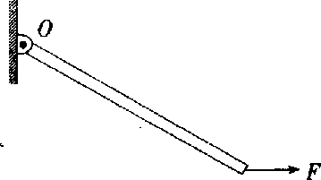

9.小军探究杠杆平衡条件时，使用的每个钩码的质量均为50g，杠杆上相邻两刻线间的距离相等。如图8所示，调节杠杆水平平衡后，在杠杆上的*A*点悬挂了3个钩码，为使杠杆保持水平平衡，应在*B*点施加的最小的力是________N，方向________。（*g*取10N/kg）

10．小明同学在做“探究杠杆平衡条件”的实验时，进行了如下操作：

（1）将杠杆悬挂在支点O上，如图9甲所示，这时发现杠杆左端高、右端低，则应该把杠杆的平衡螺母向 调节（选填“左”或“右”）；

（2）如图9乙所示，A点挂三个钩码，钩码对杠杆的拉力使杠杆 转动（选填“顺时针”或“逆时针”）。在B点施加一个 的力，可使杠杆在水平位置平衡（选填“竖直向上”或“竖直向下”）。

（3）小明同学测出了一组数据后就得出了”动力×动力臂=阻力×阻力臂”的结论，邻组同学认为他的做法不合理，理由是________________________________。

O

A

B

O

图9

乙

甲